**三角形**

**【知识要点】**

1．三角形的三边关系

三角形两边的和大于第三边，两边的差小于第三边．

2．三角形三条重要线段

(1)高：从三角形的顶点向对边所在的直线作垂线，顶点与垂足之间的线段叫做三角形的高.

(2)中线：连接三角形的顶点与对边中点的线段叫做三角形的中线．

(3)角平分线：三角形内角的平分线与对边相交，顶点与交点之间的线段叫做三角形的角平分线．

3．三角形具有稳定性

4．三角形三个内角的和等于180°

5．直角三角形的性质及判定

性质：直角三角形的两个锐角互余．

判定：有两个角互余的三角形是直角三角形．

6．三角形的外角及性质

外角：三角形的一边与另一边的延长线组成的角，叫做三角形的外学科网(www.zxxk.com)--教育资源门户，提供试卷、教案、课件、论文、素材及各类教学资源下载，还有大量而丰富的教学相关资讯！角．

性质：三角形的外角等于与它不相邻的两个内角的和．

**【注意事项】**

1．以“是否有边相等”，可以将三角形分为两类：三边都不相等的三角形和等腰三角形．

而不是分为三类：三边都不相等的三角形、等腰三角形、等边三角形，等边三角形是等腰三角形的一种．

1. 三角形的高、中线、角平分线都是线段，而不是直线或射线．

3．三角形的外角是一边与另一边的延长线组成的角，而不是两边延长线组成的角．

4．三角形的外角的性质中的内角一定是与外角不相邻的内角．

**【方法技巧】**

1．根据三角形的三边关系判定三条学科网(www.zxxk.com)--教育资源门户，提供试卷、教案、课件、论文、素材及各类教学资源下载，还有大量而丰富的教学相关资讯！线段能否组成三角形时，要看两条较短边之和是否大于最长边．

2．三角形的中线将三角形分成两个同底等高的三角形，这两个三角形面积相等．

3．在直角三角形中已知一个锐角求另一个锐角时，可直接使用“直角三角形的两个锐角互余”．

4．由三角形的外角的性质可得出：三角形的外角大于任何一个与它不相邻的内角．

**专题一 三角形个数的确定**

1．如图，图中三角形的个数为（　　）

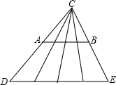

A．2 B．18 C．19 D．20

2．如图所示，第1个图中有1个三角形，第2个图中共有5个三角形，第3个图中共有9个三角形，依此类推，则第6个图中共有三角形__________个．  
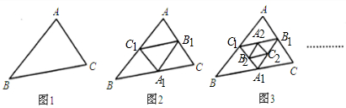

3．阅读材料，并填表：  
在△*ABC*中，有一点*P*1，当*P*1、*A*、*B*、*C*没有任何三点在同一直线上时，可构成三个不重叠学科网(www.zxxk.com)--教育资源门户，提供试卷、教案、课件、论文、素材及各类教学资源下载，还有大量而丰富的教学相关资讯！的小三角形（如图）．当△*ABC*内的点的个数增加时，若其他条件不变，三角形内互不重叠的小三角形的个数情况怎样？

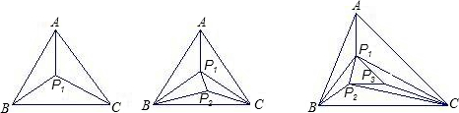  
完成下表：

|  |  |  |  |  |  |
| --- | --- | --- | --- | --- | --- |
| △ABC内点的个数 | 1 | 2 | 3 | … | 1007 |
| 构成不重叠的小三角形的个数 | 3 | 5 |  | … |  |

**专题二 根据三角形的三边不等关系确定未知字母的范围**

1．三角形的三边分别为3，1－2*a*，8，则*a*的取值范围是（　　）

A．－6＜*a*＜－3 B．－5＜*a*＜－2 C．2＜*a*＜5 D．*a*＜－5或*a*＞－2

2. 在△*ABC*中，三边长分别为正整数*a*、*b*、*c*，且*c*≥*b*≥*a*＞0，如果*b*=4，则这样的三角形共有______个．

3．若三角形的三边长分别是2、*x*、8，且*x*是不等式＞的正整数解，试求第三边*x*的长．

**专题三 利用三角形的内角和求角度**

1．如图，在△ABC中，∠ABC的平分线与∠ACB的外角平分线相交于D点，∠A=50°，则∠D=（　　）

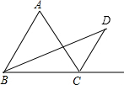

A．15° B．20° C．25° D．30°

2．如图，已知：在直角△ABC中，∠C=90°，BD平分∠ABC且交AC于D. 若AP平分∠BAC且交BD于P，求∠BPA的度数．

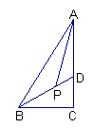

3．已知：如图1，线段AB、CD相交于点O，连接AD、CB，如图2，在图1的条件下，∠DAB和∠BCD的平分线AP和CP相交于点P，并且与CD、AB分别相交于M、N．试解答下列问题：  
（1）在图1中，请直接写出∠A、∠B、∠C、∠D之间的数量关系：__________；

（2）在图2中，若∠D=40°，∠B=30°，试求∠P的度数；（写出解答过程）  
（3）如果图2中∠D和∠B为任意角，其他条件不变，试写出∠P与∠D、∠B之间的数量关系．（直接写出结论即可）



**专题四 利用三角形外角的性质解决问题**

1．如图，∠ABD，∠ACD的角平分线交于点P，若∠A=50°，∠D=10°，则∠P的度数为（　　）

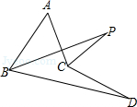

A．15° B．20° C．25° D．30°

2．如图，△ABC中，CD是∠ACB的角平分线，CE是AB边上的高，若∠A=40°，∠B=72°．  
（1）求∠DCE的度数；学科网(www.zxxk.com)--教育资源门户，提供试卷、教案、课件、论文、素材及各类教学资源下载，还有大量而丰富的教学相关资讯！  
（2）试写出∠DCE与∠A、∠B的之间的关系式．（不必证明）

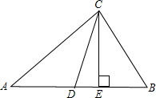

3．如图：  
（1）求证：∠BDC=∠A+∠B+∠C；  
（2）如果点D与点A分别在线段BC的两侧，猜想∠BDC、∠A、∠ABD、∠ACD这4个角之间有怎样的关系，并证明你的结论．

